关于常州市新北区2021-01号土地征收
成片开发方案的公示
为满足城市发展用地需求，规范征地程序，保障被征地农民合法权益，根据《中华人民共和国土地管理法》（2019年修正）、《土地征收成片开发标准（试行）》、《江苏省自然资源厅关于开展土地征收成片开发方案编制工作的通知》（苏自然资函〔2021〕15号）、《常州市新北区人民政府关于公布新北区征地区片综合地价执行标准的通知》（常新政〔2020〕107号）、《市政府关于印发常州市征地补偿和被征地农民社会保障办法（试行）的通知》（常政规〔2014〕6号）等政策规定，常州市新北区人民政府委托常州市自然资源和规划局高新区（新北）分局组织编制了《常州市新北区2021-01号土地征收成片开发方案》。现公示如下：

一、片区基本情况
本方案主要涉及常州市新北区孟河镇、罗溪镇、西夏墅镇、薛家镇、新桥街道、三井街道、龙虎塘街道、春江街道、魏村街道，包括21个片区，片区范围总面积为1880.3294公顷（成片开发范围以最终批复为准）。具体用地情况详见表1。
表1 常州市新北区土地征收成片开发片区面积表
片区编号 | 片区名称 | 所在镇（街道） | 拟征地项目面积（公顷） | 片区总面积（公顷）
CP320411-2021-01-01 | 西夏墅镇01片区 | 西夏墅镇 | 2.6724 | 6.5421
CP320411-2021-01-02 | 龙虎塘街道01片区 | 龙虎塘街道 | 9.5533 | 32.1776
CP320411-2021-01-03 | 高铁新城01片区 | 新桥街道、龙虎塘街道 | 21.3938 | 52.8786
CP320411-2021-01-04 | 薛家镇01片区 | 薛家镇 | 0.1963 | 33.4811
CP320411-2021-01-05 | 罗溪镇01片区 | 罗溪镇 | 19.9121 | 52.2768
CP320411-2021-01-06 | 罗溪镇02片区 | 罗溪镇 | 51.6885 | 180.5927
CP320411-2021-01-07 | 孟河镇01片区 | 孟河镇 | 5.5216 | 21.0874
CP320411-2021-01-08 | 龙虎塘街道02片区 | 龙虎塘街道 | 4.8316 | 86.5536
CP320411-2021-01-09 | 孟河镇02片区 | 孟河镇 | 14.4233 | 54.7979
CP320411-2021-01-10 | 滨开区01片区 | 春江街道、魏村街道 | 4.0527 | 34.7638
CP320411-2021-01-11 | 滨开区02片区 | 魏村街道 | 1.5951 | 7.2259
CP320411-2021-01-12 | 滨开区03片区 | 春江街道、魏村街道 | 76.3187 | 567.3218
CP320411-2021-01-13 | 高铁新城02片区 | 新桥街道、春江街道 | 96.0825 | 119.8741
CP320411-2021-01-14 | 滨开区04片区 | 春江街道 | 30.2683 | 210.3716
CP320411-2021-01-15 | 薛家镇02片区 | 薛家镇 | 38.9578 | 89.0124
CP320411-2021-01-16 | 滨开区05片区 | 春江街道 | 16.0012 | 32.4120
CP320411-2021-01-17 | 三井街道01片区 | 三井街道 | 11.0155 | 18.4168
CP320411-2021-01-18 | 高铁新城03片区 | 春江街道 | 3.0567 | 6.2610
CP320411-2021-01-19 | 西夏墅镇02片区 | 西夏墅镇 | 9.7400 | 41.3009
CP320411-2021-01-20 | 滨开区06片区 | 魏村街道 | 2.2591 | 6.1089
CP320411-2021-01-21 | 滨开区07片区 | 魏村街道 | 7.6787 | 226.8723
合计 |  |  | 427.2195 | 1880.3294

二、成片开发的必要性
常州市新北区地处沪宁生态经济带的重要节点，应抓住区域格局重构的机遇，借助城市群、都市圈、城市带的辐射带动作用，完善城市功能，提高辐射能力，依托乡村振兴战略，促进城乡一体化发展，建设高质量“强富美高”新北。“十四五”时期，新北区将在全市高质量发展中当好主力军，坚持创新驱动发展战略，以“两特三新一现代”产业为重点，加快发展现代产业体系，推进产业基础高级化、产业链现代化。新北区将以长江岸线的含绿量和含金量，在长江大保护中取得重大阶段性胜利，成为彰显精美江南气质的滨江生态城、时尚魅力城和美丽宜居城。土地征收成片开发方案的实施有助于完善城市核心功能，推进基础设施建设，促进城市功能合理布局，推动产业与城市融合发展，加快实现新北高质量发展。

三、实施计划

（一）拟安排项目情况
本方案拟安排开发项目50个，孟河镇4个，罗溪镇5个，西夏墅镇2个，薛家镇3个，新桥街道5个，三井街道1个，龙虎塘街道2个，春江街道18个，魏村街道10个。

（二）开发时序和年度实施计划
本方案21个片区实施期限均为2021-2022年，2年内完成土地征收。

四、规划符合情况
（一）国民经济和社会发展规划、年度计划。本方案符合新北区现行国民经济和社会发展规划，拟定的年度实施计划和开发时序符合国民经济和社会发展年度计划。
（二）符合国土空间规划情况。本方案符合现行的国土空间近期规划实施方案，成片开发范围位于试划的城镇开发边界的集中建设区，不涉及永久基本农田和生态保护红线。
（三）公益性用地比例。根据用途分区和建设项目安排，开发片区规划建设用地总面积1880.3294公顷，其中公益性用地844.0493公顷，占总用地面积44.89%。各片区公益性用地比例均不低于40%，符合国家和省相关要求。
表2公益性用地情况表
片区编号 | 片区名称 | 规划建设用地面积（公顷） | 公益性建设用地面积（公顷） | 公益性用地比例（%）
CP320411-2021-01-01 | 西夏墅镇01片区 | 6.5421 | 3.8697 | 59.15%
CP320411-2021-01-02 | 龙虎塘街道01片区 | 32.1776 | 13.5661 | 42.16%
CP320411-2021-01-03 | 高铁新城01片区 | 52.8786 | 27.9280 | 52.82%
CP320411-2021-01-04 | 薛家镇01片区 | 33.4811 | 16.2588 | 48.56%
CP320411-2021-01-05 | 罗溪镇01片区 | 52.2768 | 23.6533 | 45.25%
CP320411-2021-01-06 | 罗溪镇02片区 | 180.5927 | 72.8962 | 40.36%
CP320411-2021-01-07 | 孟河镇01片区 | 21.0874 | 10.4434 | 49.52%
CP320411-2021-01-08 | 龙虎塘街道02片区 | 86.5536 | 34.6527 | 40.04%
CP320411-2021-01-09 | 孟河镇02片区 | 54.7979 | 28.2953 | 51.64%
CP320411-2021-01-10 | 滨开区01片区 | 34.7638 | 20.9904 | 60.38%
CP320411-2021-01-11 | 滨开区02片区 | 7.2259 | 5.5970 | 77.46%
CP320411-2021-01-12 | 滨开区03片区 | 567.3218 | 249.1971611 | 43.93%
CP320411-2021-01-13 | 高铁新城02片区 | 119.8741 | 57.5131 | 47.98%
CP320411-2021-01-14 | 滨开区04片区 | 210.3716 | 93.9726 | 44.67%
CP320411-2021-01-15 | 薛家镇02片区 | 89.0124 | 36.9177 | 41.47%
CP320411-2021-01-16 | 滨开区05片区 | 32.4120 | 15.3514 | 47.36%
CP320411-2021-01-17 | 三井街道01片区 | 18.4168 | 8.1116 | 44.04%
CP320411-2021-01-18 | 高铁新城03片区 | 6.2610 | 4.9896 | 79.69%
CP320411-2021-01-19 | 西夏墅镇02片区 | 41.3009 | 16.8318 | 40.75%
CP320411-2021-01-20 | 滨开区06片区 | 6.1089 | 2.6243 | 42.96%
CP320411-2021-01-21 | 滨开区07片区 | 226.8723 | 100.3888 | 44.25%
合计 |  | 1880.3294 | 844.0493 | 44.89%

五、效益评价
（一）经济效益。土地成片开发将通过土地征收、划拨和市场手段将土地资源配置到各个土地使用者，为城市建设储备后备力量与经济发展保障，为新北区经济的可持续发展、高质量发展与防范金融风险的能力提供坚实的后盾。
（二）社会效益。本方案成片开发项目的实施会对社会、经济、环境等各方面都产生重大影响，对土地利用、分配公平、环境改善、增加就业等方面有巨大的促进作用。通过本成片开发方案的实施，能够真正实现统一规划、统一配套、统一开发、统一建设、统一管理，提高了城市土地资源配置效率。
（三）生态效益。成片开发范围内，规划生态绿化用地规模有所增加，将显著提高城市生态环境质量，有效恢复生态绿化功能，改变城市环境，在减少水域污染、保持水土等方面发挥显著作用，使项目区域生态环境实现良性循环，实现人与自然、经济发展与资源环境协调、可持续发展。

六、被征地农民利益保障
为维护被征地农民和农村集体经济组织的合法权益，规范征地补偿程序，将严格依据《中华人民共和国土地管理法》、《江苏省征地补偿和被征地农民社会保障办法》（省政府令第93号）、《常州市新北区人民政府关于公布新北区征地区片综合地价执行标准的通知》（常新政〔2020〕107号）、《市政府关于印发常州市征地补偿和被征地农民社会保障办法（试行）的通知》（常政规〔2014〕6号）等文件开展后期工作，充分保障农民的利益。

（1）西夏墅镇01片区
开发片区范围位于新北区西夏墅镇池上社区，西至延寿河，东至茅山路，北至丽江路，南至阳澄湖路，拟征地项目面积2.6724公顷，片区总面积6.5421公顷。
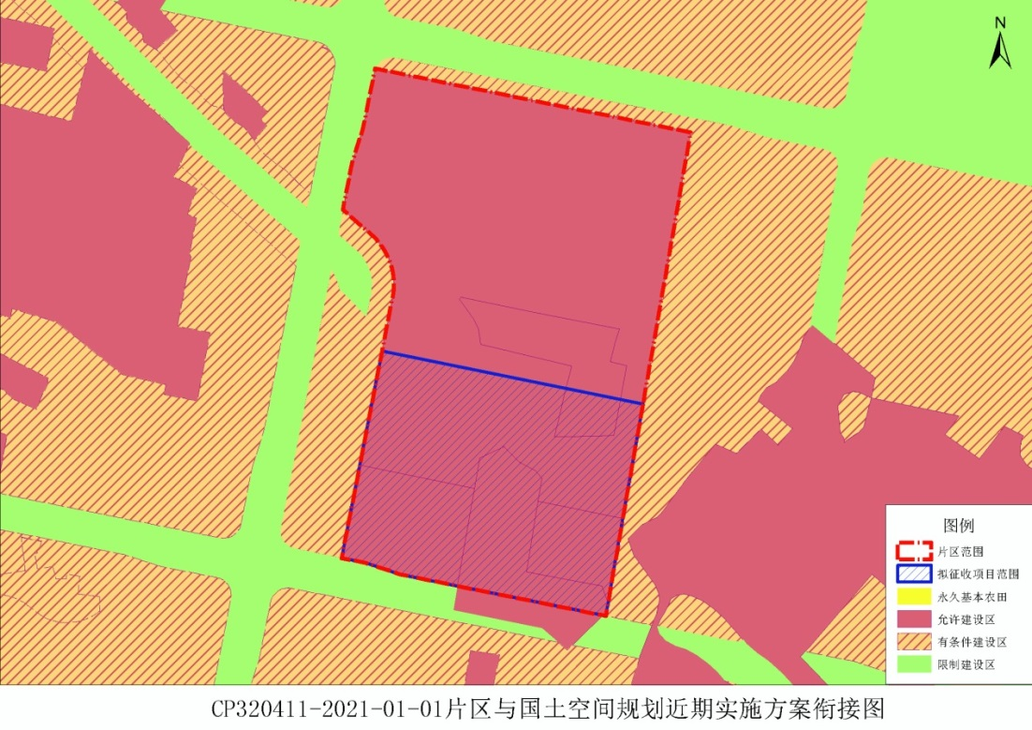
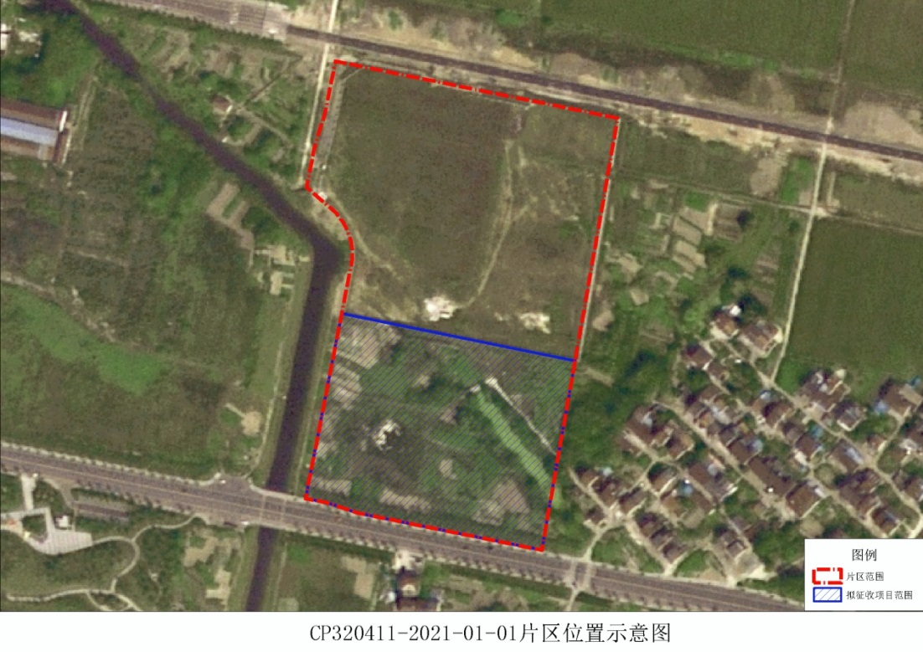
（成片开发范围以最终批复为准）
（2）龙虎塘街道01片区
开发片区范围位于新北区龙虎塘街道陆家村、潘墅村，西至巡逻西路，东至规划河道二，北至新纬一路，南至南海路，拟征地项目面积9.5533公顷，片区总面积32.1776公顷。
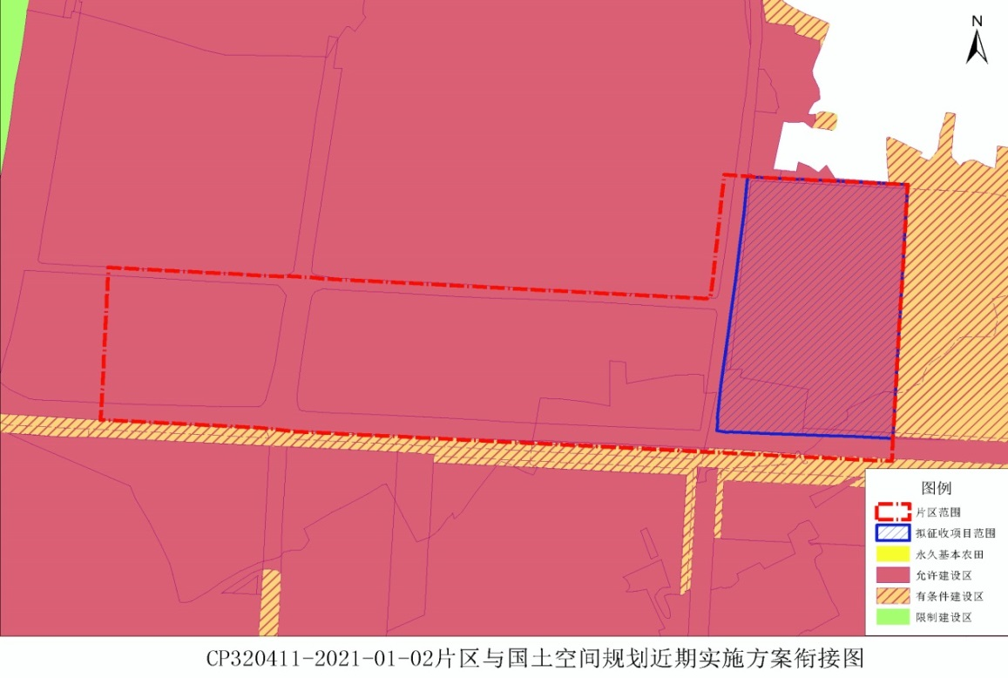
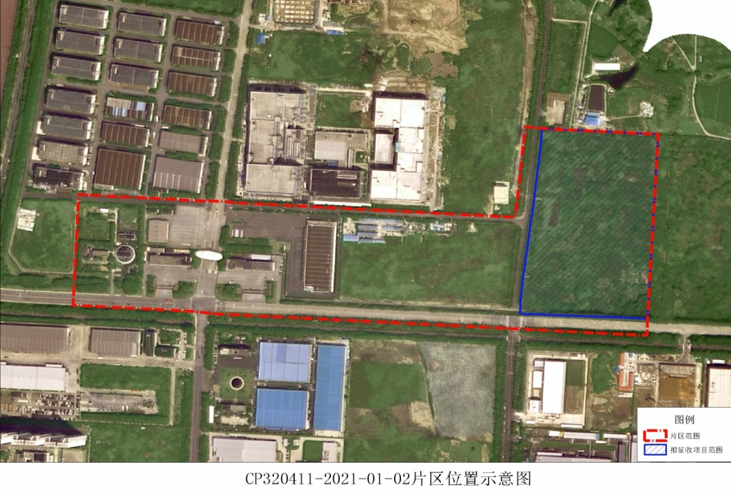
（成片开发范围以最终批复为准）

（3）高铁新城01片区
开发片区范围位于新北区新桥街道史墅村、仲家村，龙虎塘街道仙龙山村，西至武夷山路，东至龙六路，北至河台路，南至新科中路，拟征地项目面积21.3938公顷，片区总面积52.8786公顷。
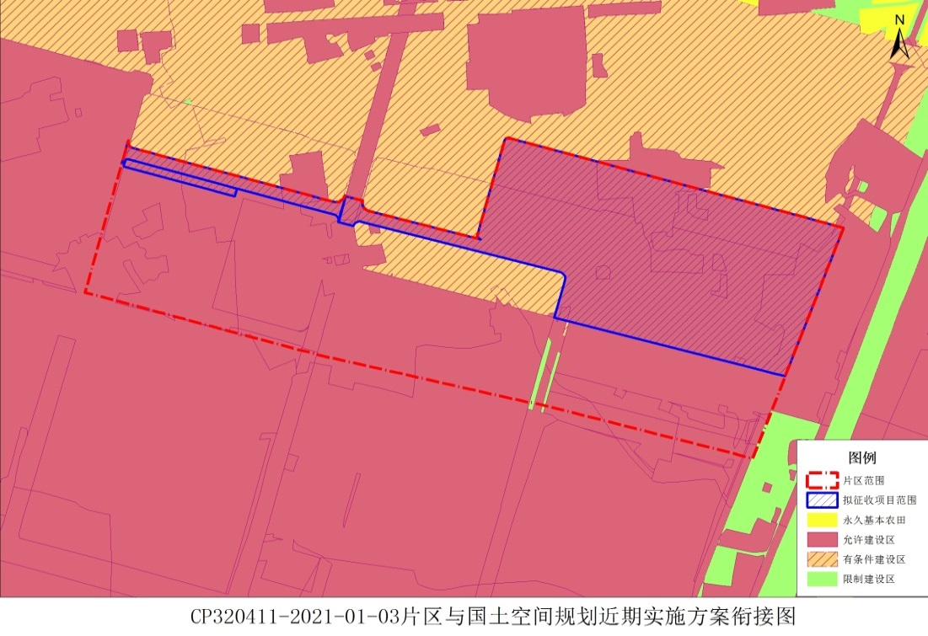
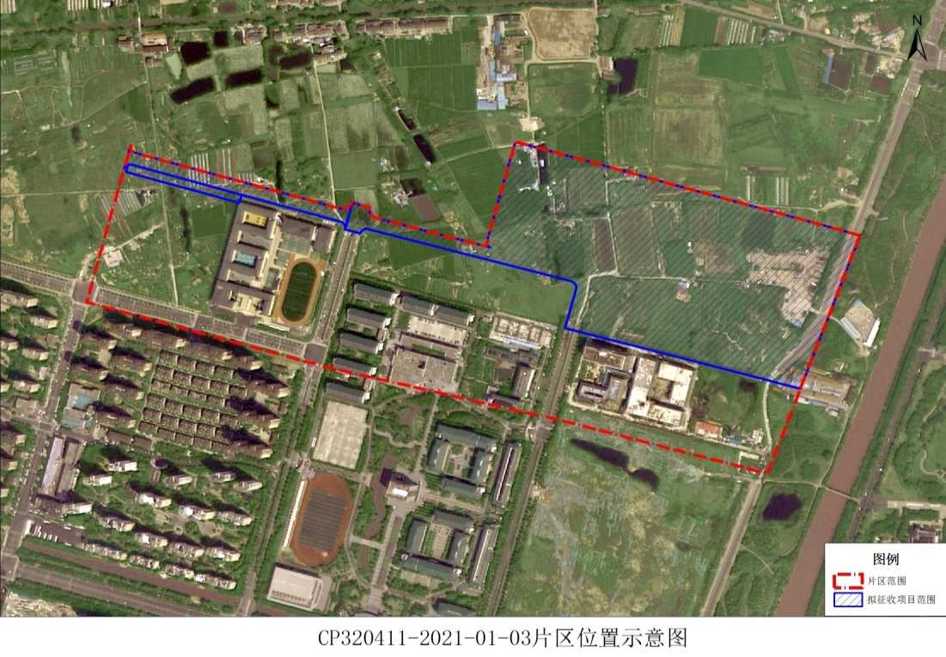
（成片开发范围以最终批复为准）
（4）薛家镇01片区
开发片区范围位于新北区薛家镇船坊村、薛家村、中巷村，西至寒山路，东至海山路，北至云河路，南至新七路，拟征地项目面积0.1963公顷，片区总面积33.4811公顷。
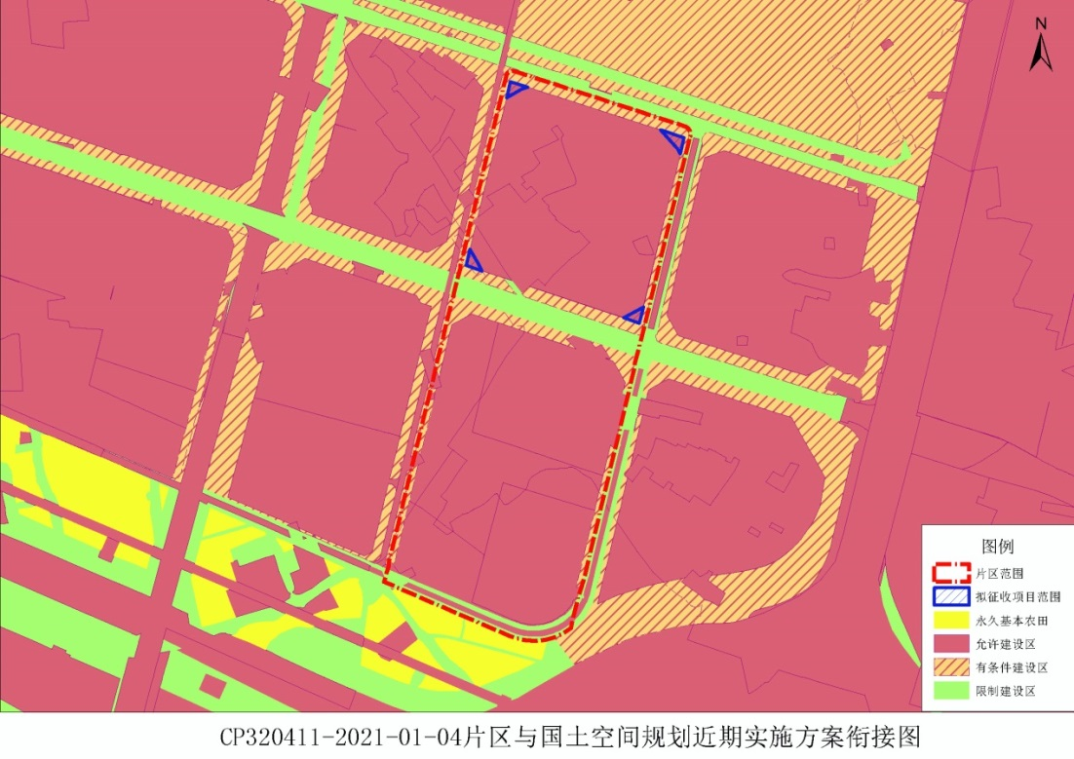
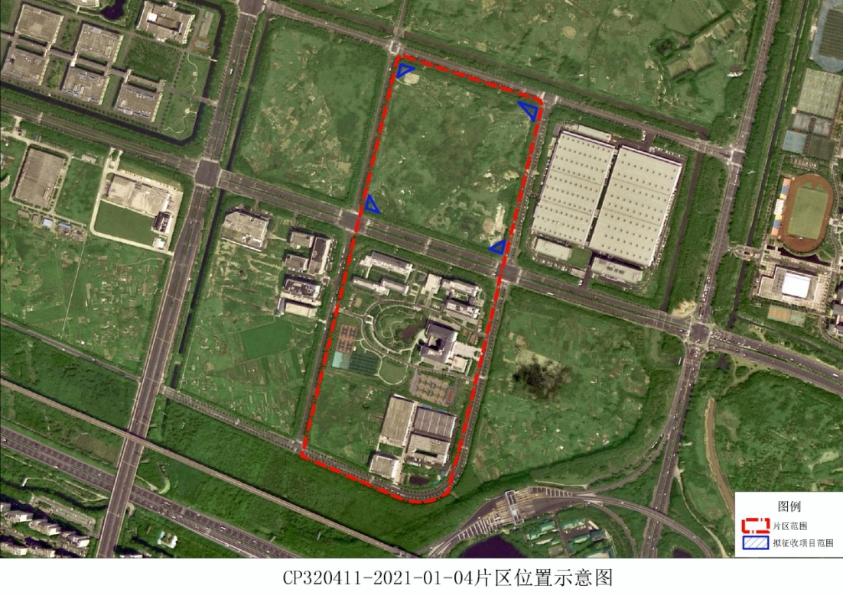
（成片开发范围以最终批复为准）

（5）罗溪镇01片区
开发片区范围位于新北区罗溪镇高巷村、青莲社区，西至老孟河，东至井岗山路，北至十里横河，南至碧春路，拟征地项目面积19.9121公顷，片区总面积52.2768公顷。
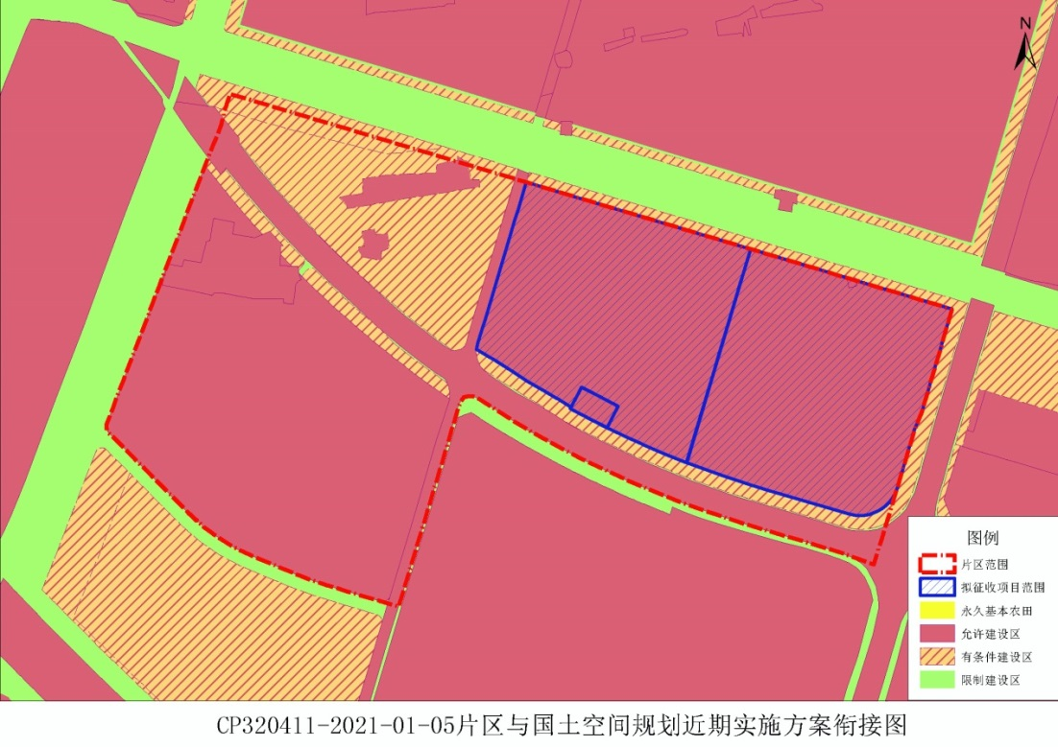
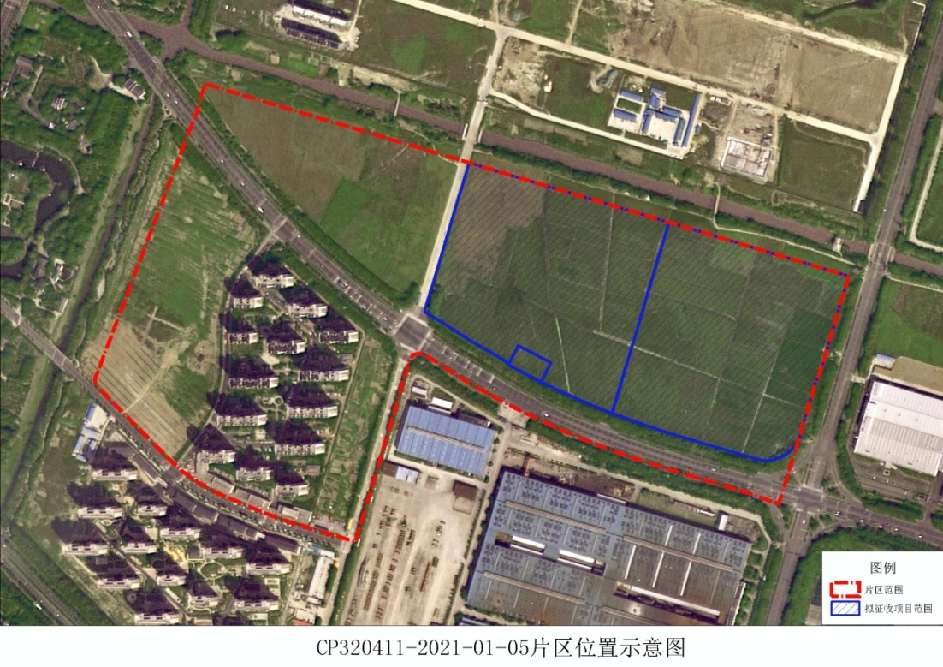
（成片开发范围以最终批复为准）
（6）罗溪镇02片区
开发片区范围位于新北区罗溪镇高巷村、窑丼村、汤庄桥社区，东至叶汤公路，北至沪宁高速公路，南至十里横河，拟征地项目面积51.6885公顷，片区总面积180.5927公顷。
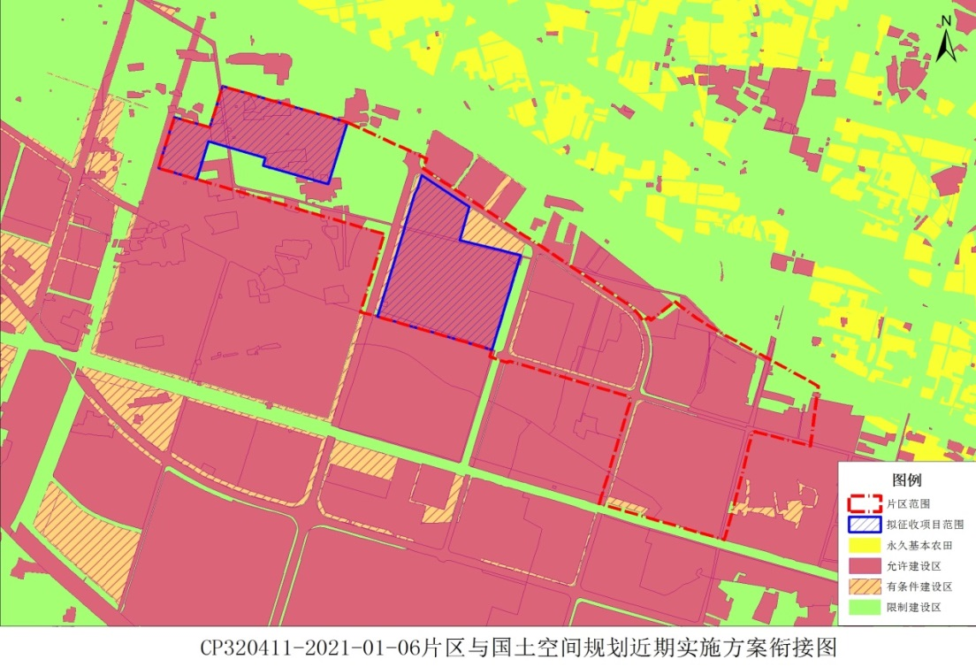
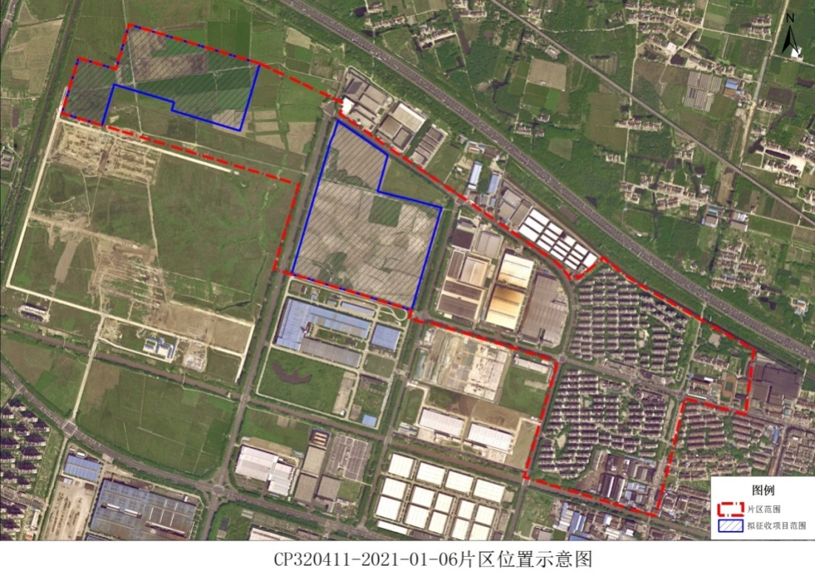
（成片开发范围以最终批复为准）

（7）孟河镇01片区
开发片区范围位于孟河镇石桥村、滕村，西至定西路，东至永泰路，北至北舍庄璐，南至河流，拟征地项目面积5.5216公顷，片区总面积21.0874公顷。
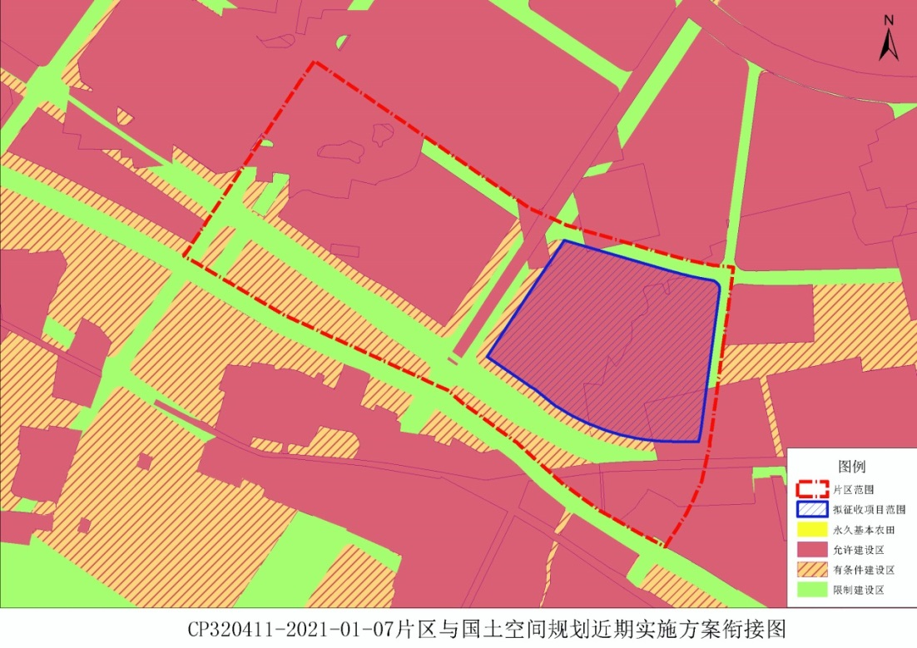
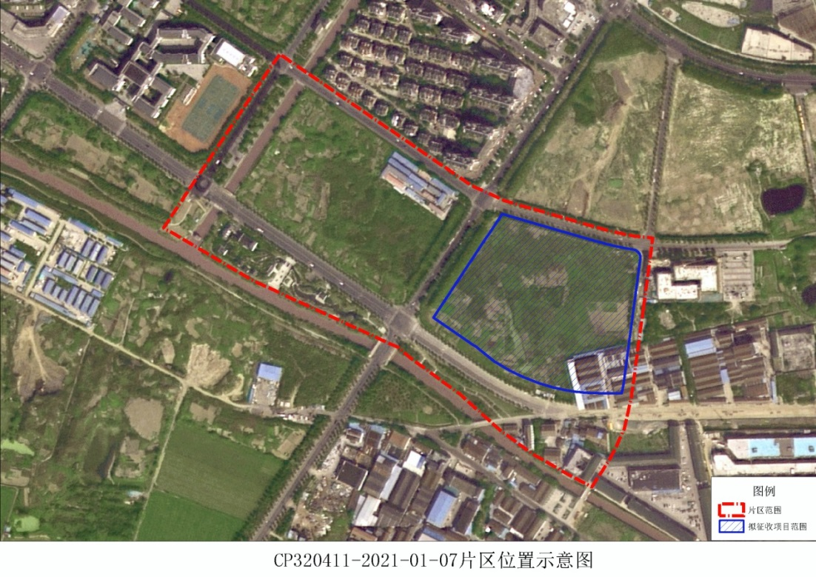
（成片开发范围以最终批复为准）
（8）龙虎塘街道02片区
开发片区范围位于龙虎塘街道东社村、潘墅村、仙龙山村，西至澡港河，东至科技大道，北至浏阳河路，南至新科路，拟征地项目面积4.8316公顷，片区总面积86.5536公顷。
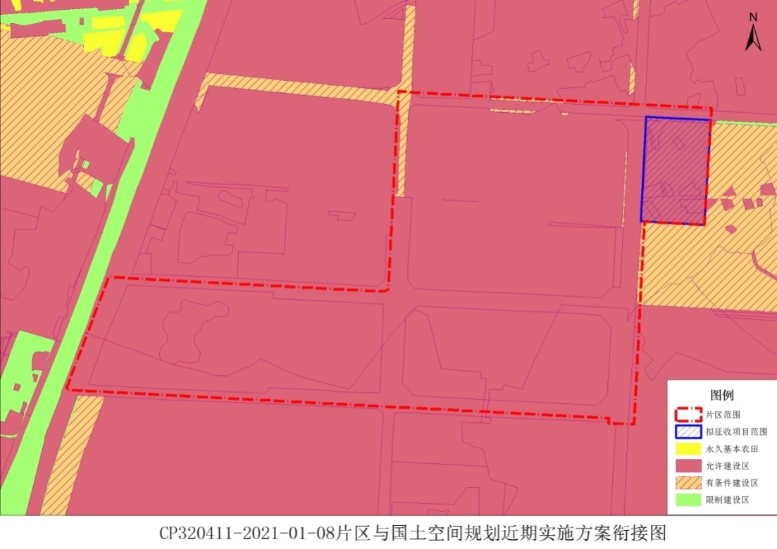
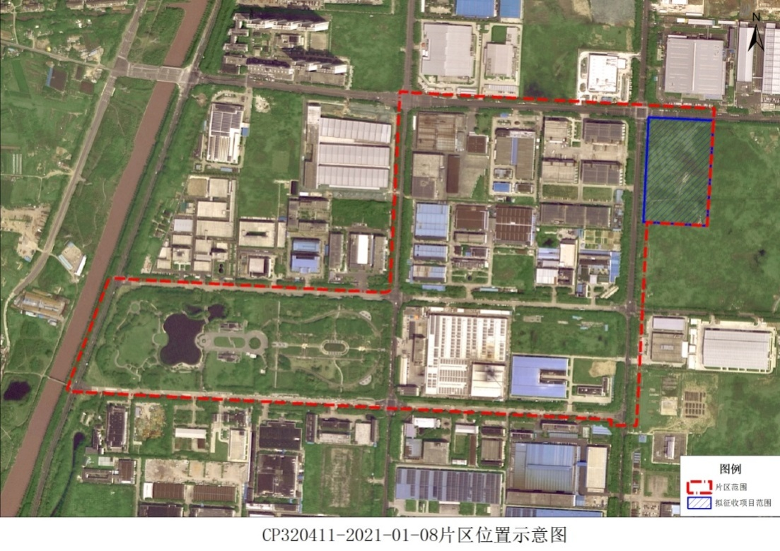
（成片开发范围以最终批复为准）

（9）孟河镇02片区
开发片区范围位于孟河镇东亭村、滕村，西至齐梁大道，东至金樽路，北至岑北路，南至大龙路，拟征地项目面积14.4233公顷，片区总面积54.7979公顷。
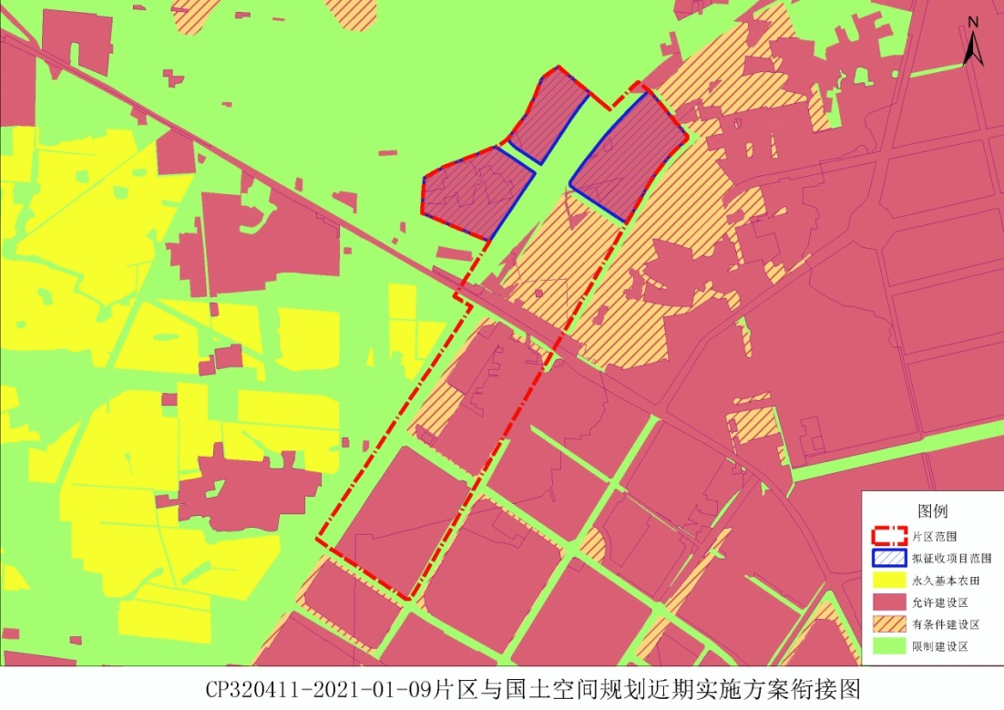
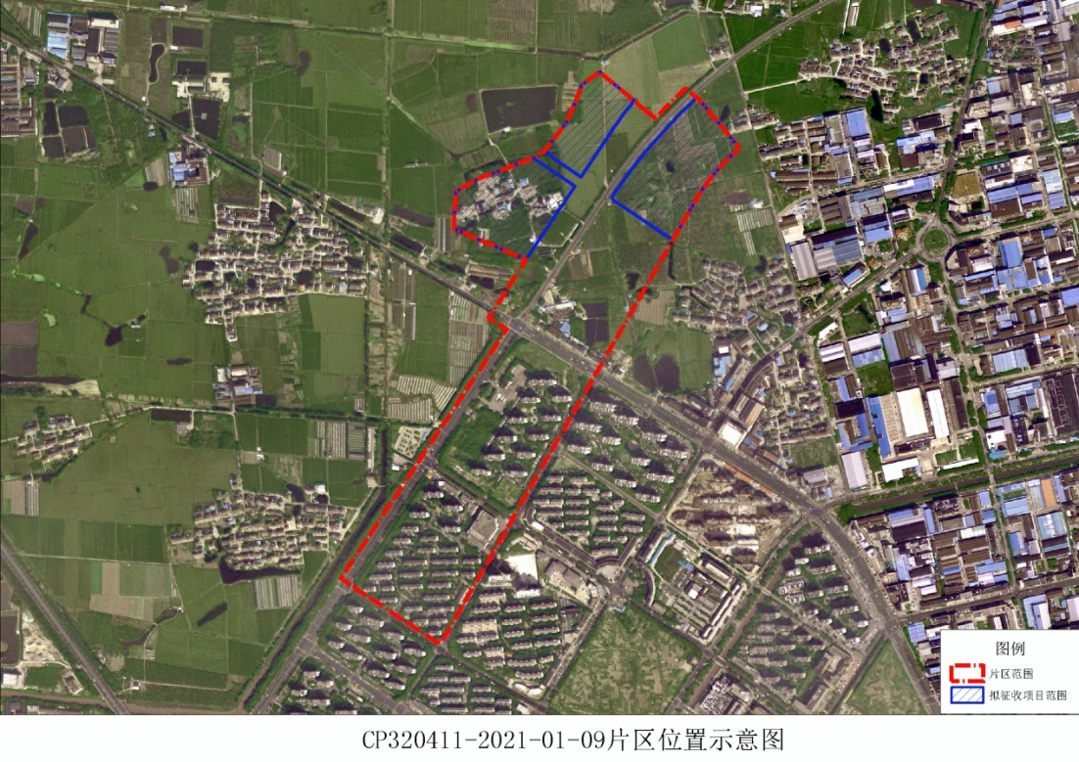
（成片开发范围以最终批复为准）
（10）滨开区01片区
开发片区范围位于春江街道黄河社区、龙圩社区、东海社区，魏村街道春江社区，西至省庄河，东至长江北路，北至港区南路，南至308省道，拟征地项目面积4.0527公顷，片区总面积34.7638公顷。
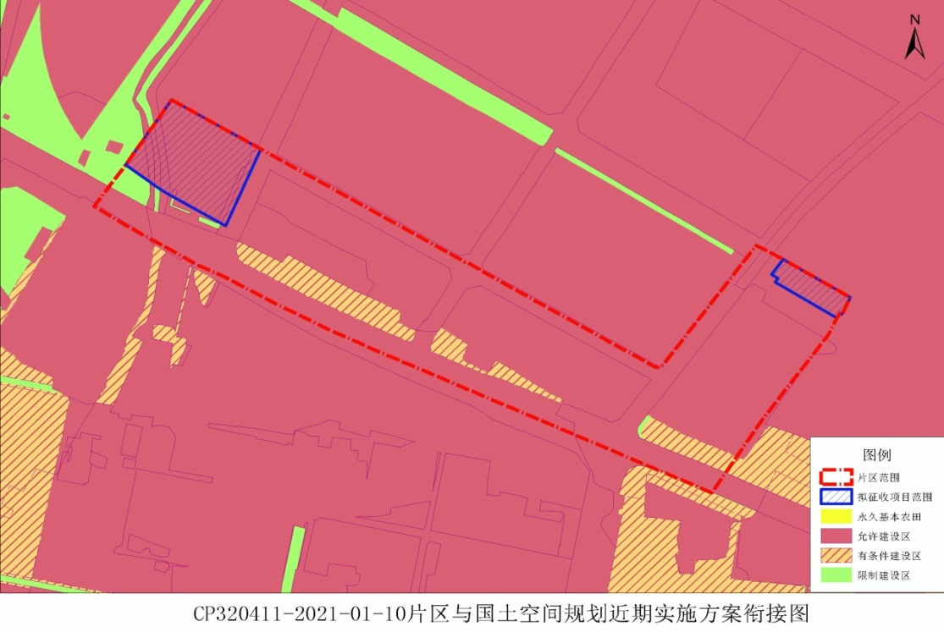
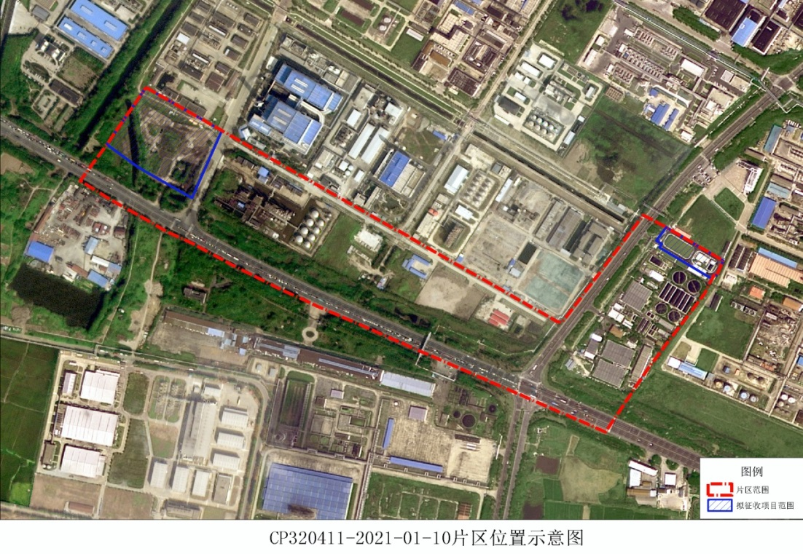
（成片开发范围以最终批复为准）
（11）滨开区02片区
开发片区范围位于魏村街道新华村，西至滨新路，东至省庄河西路，北至新华二路，南至天生河，拟征地项目面积1.5951公顷，片区总面积7.2259公顷。
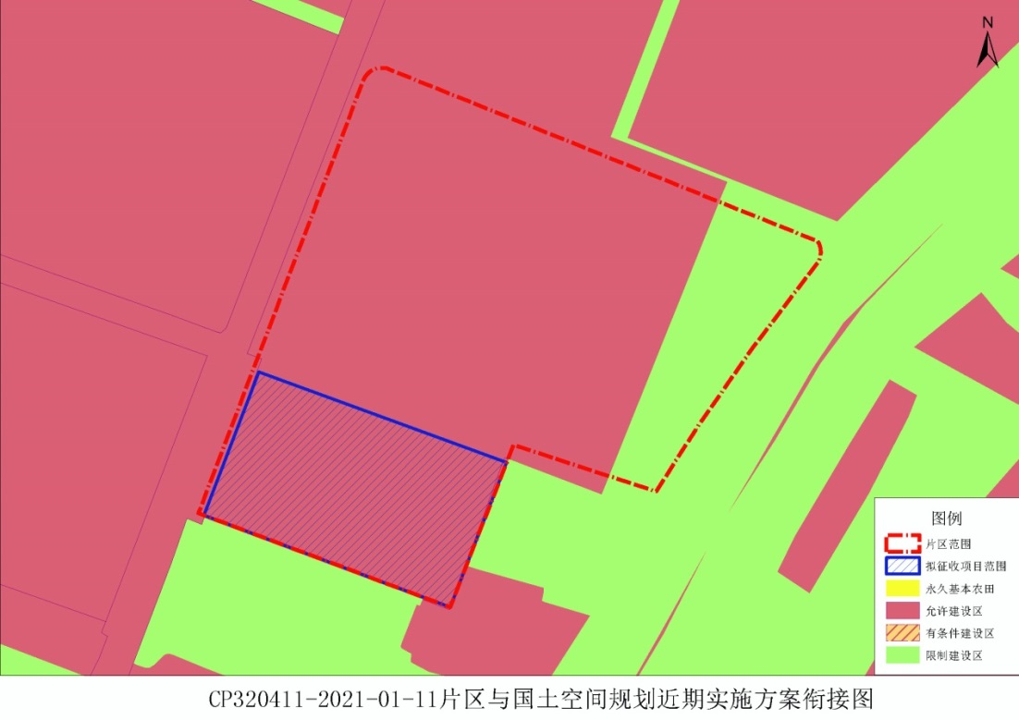
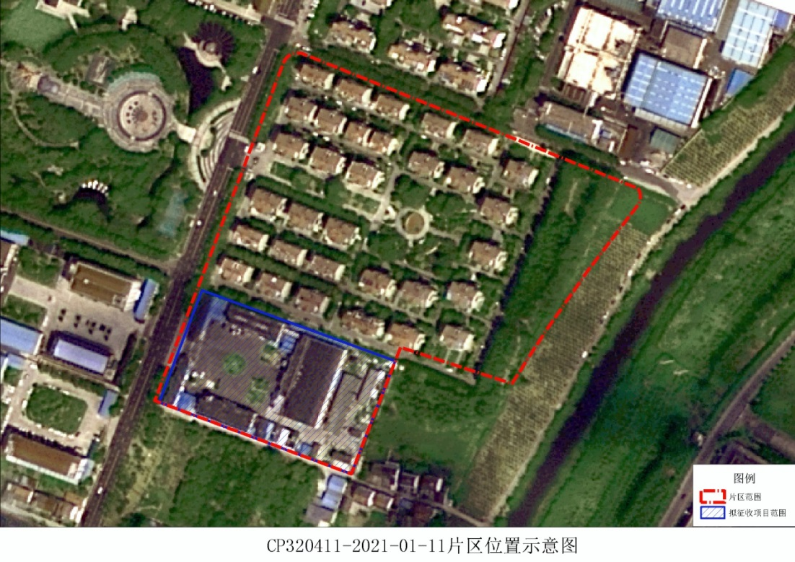
（成片开发范围以最终批复为准）
（12）滨开区03片区
开发片区范围位于春江街道滨江社区、友谊河社区、象墩社区、百丈社区，魏村街道黄城墩村、新魏花园，西至港二路，东至长江北路，北至黄海路，南至创业中路，拟征地项目面积76.3187公顷，片区总面积567.3218公顷。
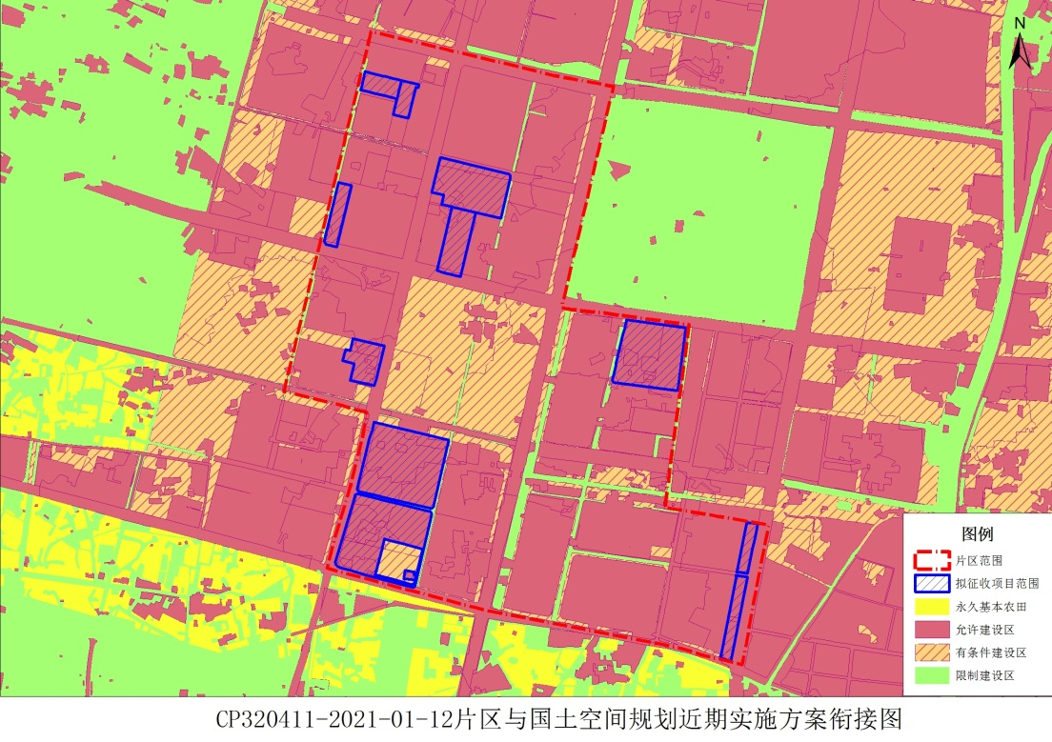
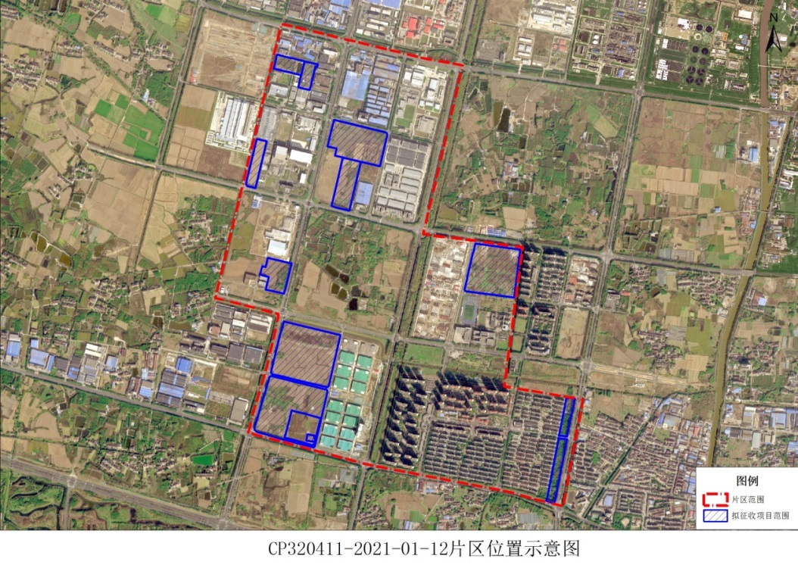
（成片开发范围以最终批复为准）
（13）高铁新城02片区
开发片区范围位于春江街道象墩社区，新桥街道马鞍桥村、朱家弄村，西至新龙路，东至华山北路，北至新龙路，南至淮河中路，拟征地项目面积96.0825公顷，片区总面积119.8741公顷。
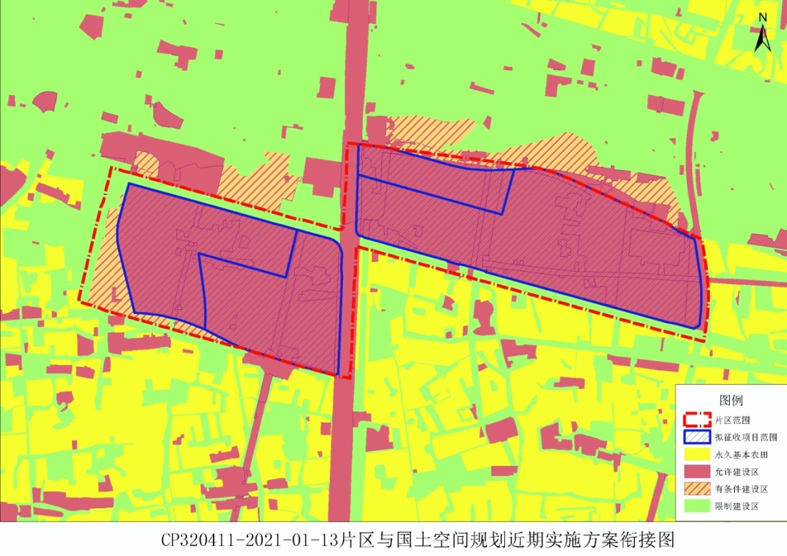
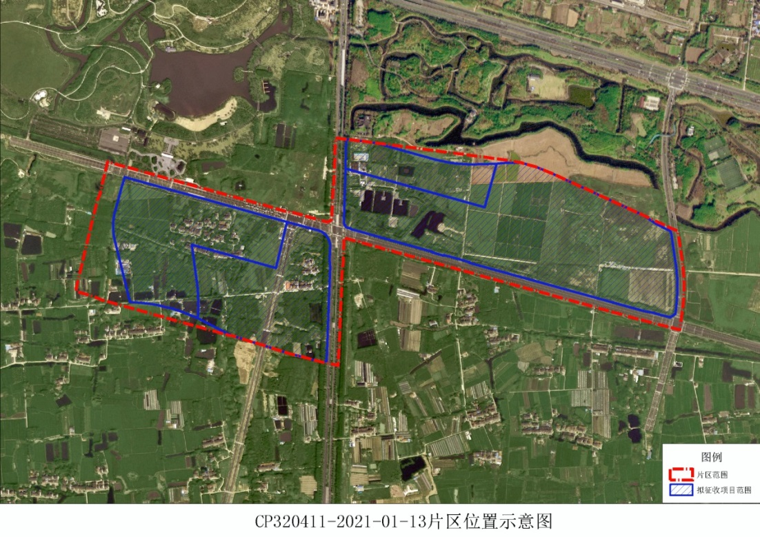
（成片开发范围以最终批复为准）
（14）滨开区04片区
开发片区范围位于春江街道黄海社区、东海社区、徐墅村，西至华山北路，东至建新东路，北至东海路，南至团结路，拟征地项目面积30.2683公顷，片区总面积210.3716公顷。
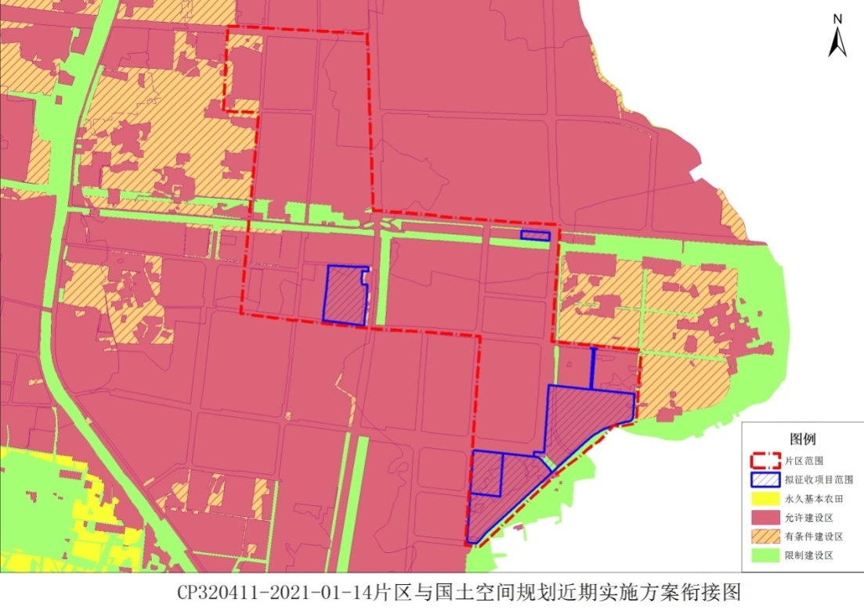
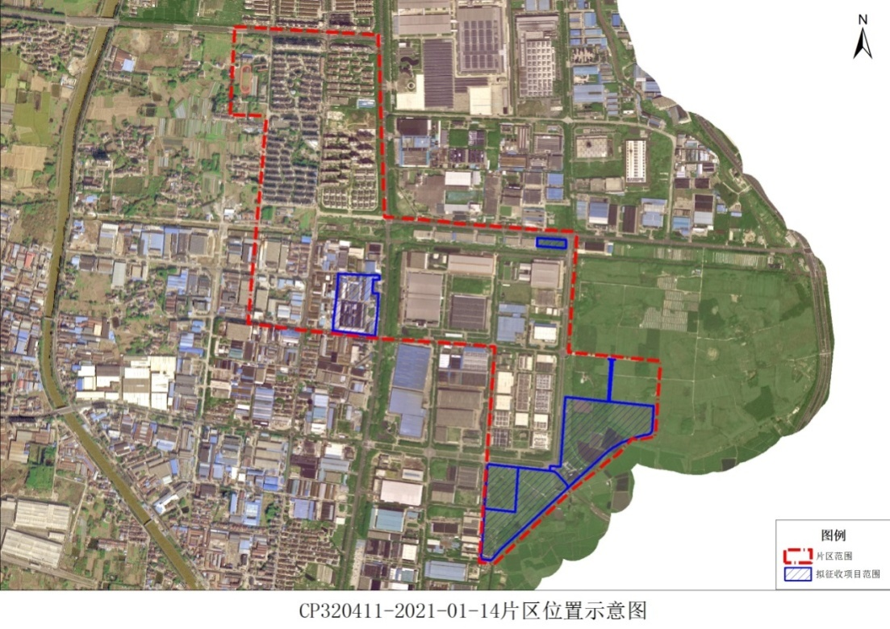
（成片开发范围以最终批复为准）

（15）薛家镇02片区
开发片区范围位于薛家镇任葛村、新民村，西至江宜高速公路，东至德胜河，北至河海西路，南至龙城大道，拟征地项目面积38.9578公顷，片区总面积89.0124公顷。
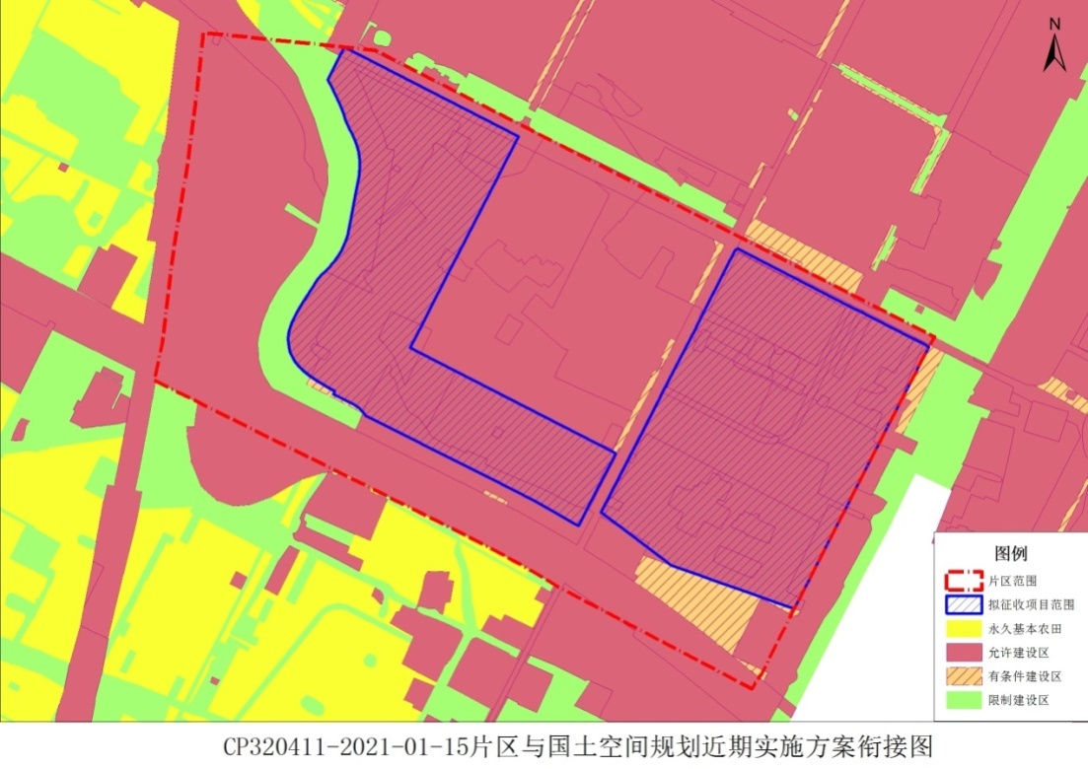
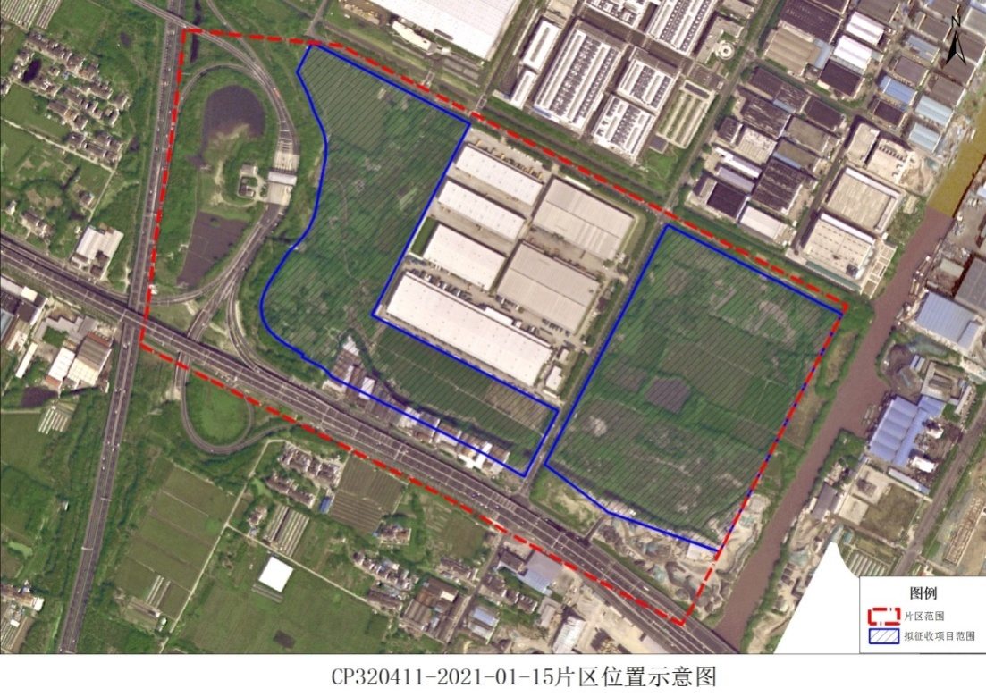
（成片开发范围以最终批复为准）
（16）滨开区05片区
开发片区范围位于春江街道龙圩社区，西至青城路，东至澡港河，北至兴塘路，南至春九路，拟征地项目面积16.0012公顷，片区总面积32.412公顷。
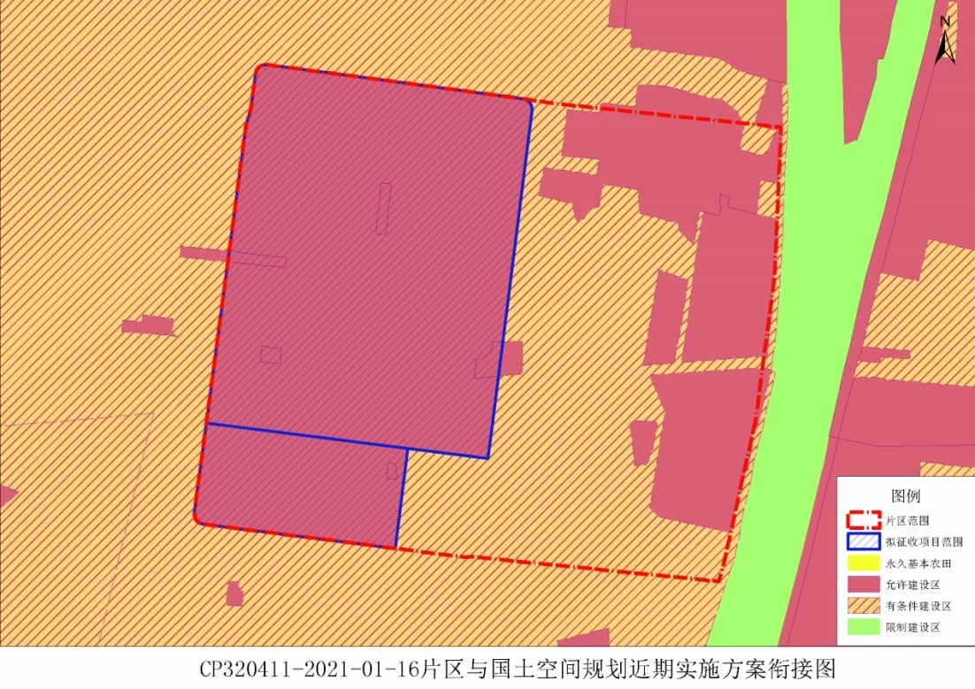
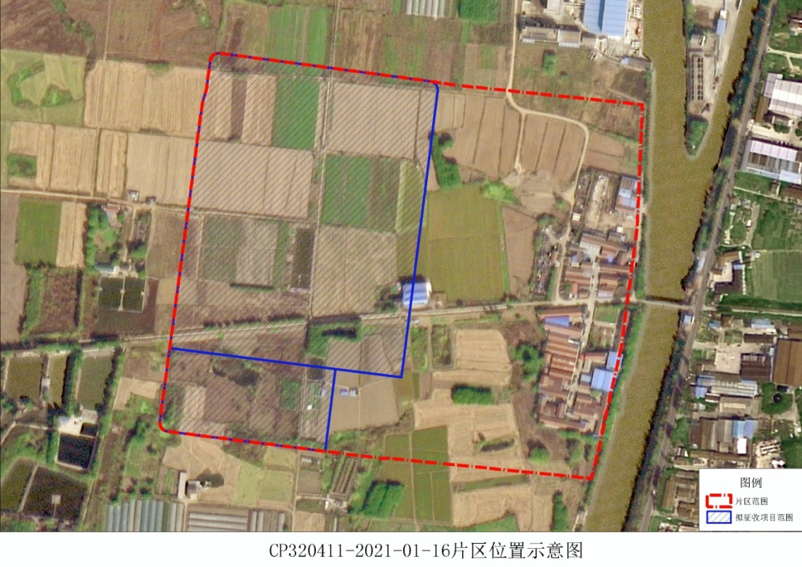
（成片开发范围以最终批复为准）

（17）三井街道01片区
开发片区范围位于三井街道巢湖社区、三井社区，西至泰山路，东至鼎泰路，北至龙城大道，南至新北区行政边界，拟征地项目面积11.0155公顷，片区总面积18.4168公顷。
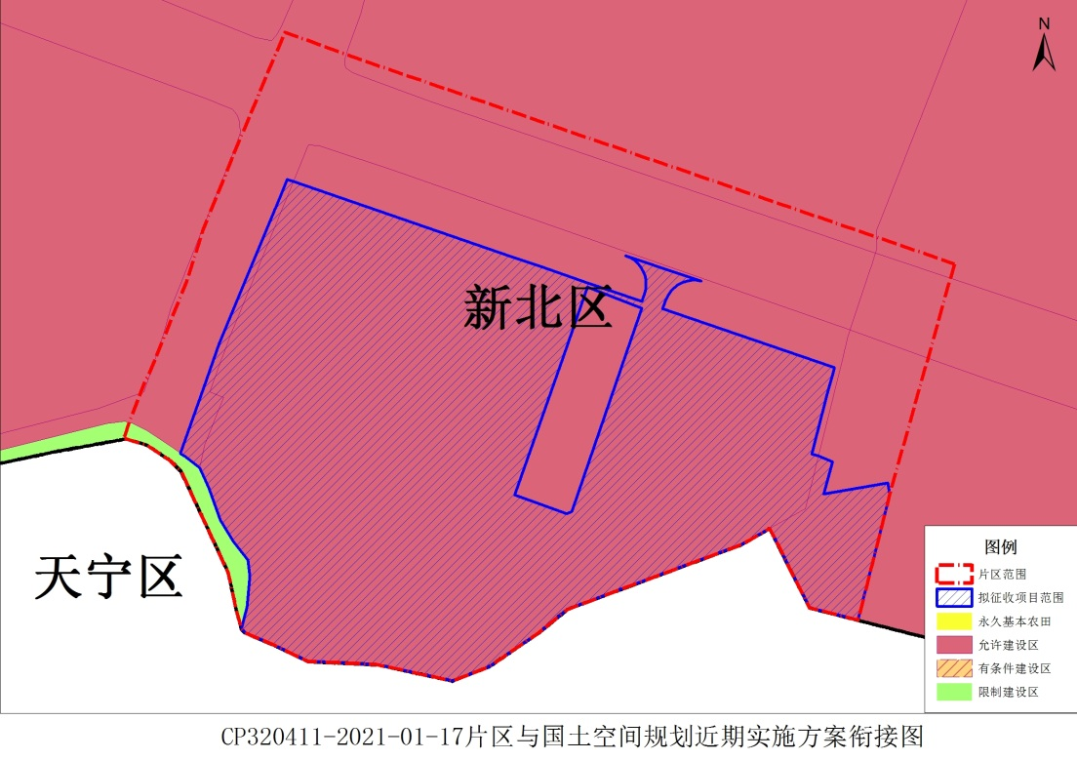
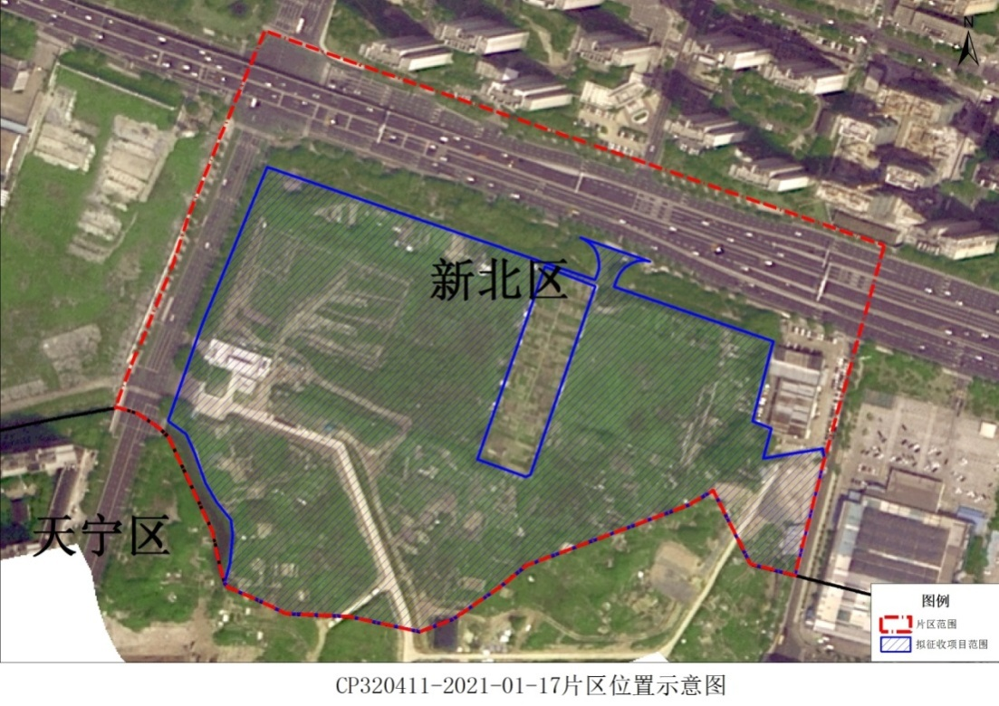
（成片开发范围以最终批复为准）
（18）高铁新城03片区
开发片区范围位于春江街道象墩社区，西至龙江北路，东至公园，北至公园，南至北海西路，拟征地项目面积3.0567公顷，片区总面积6.261公顷。
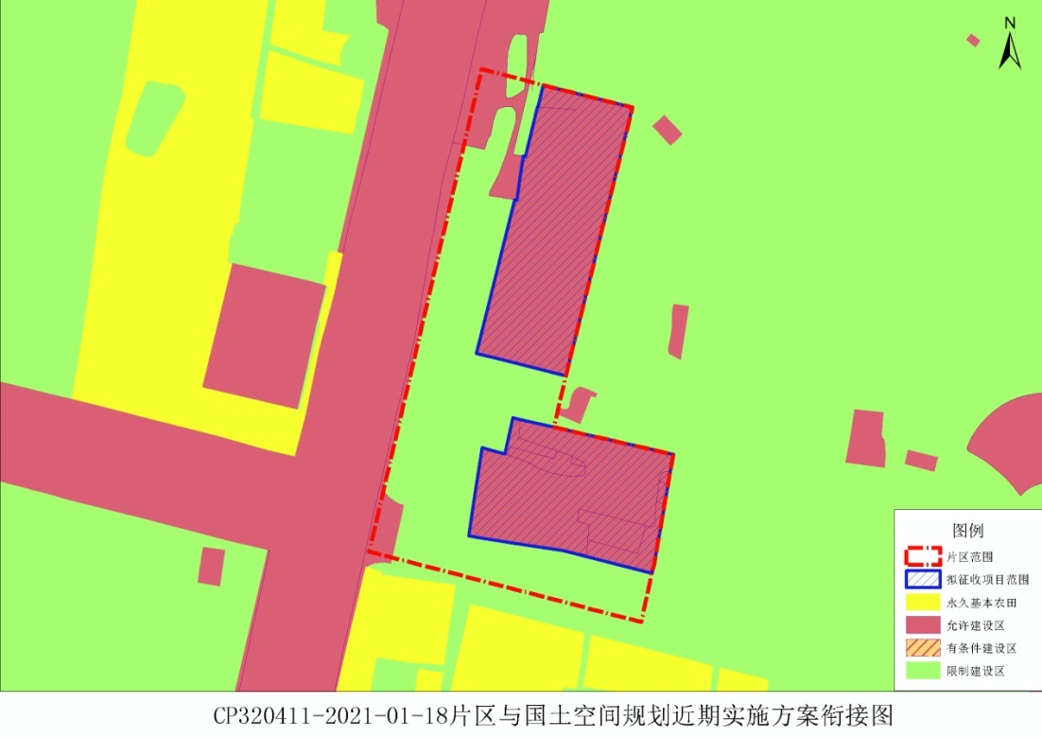
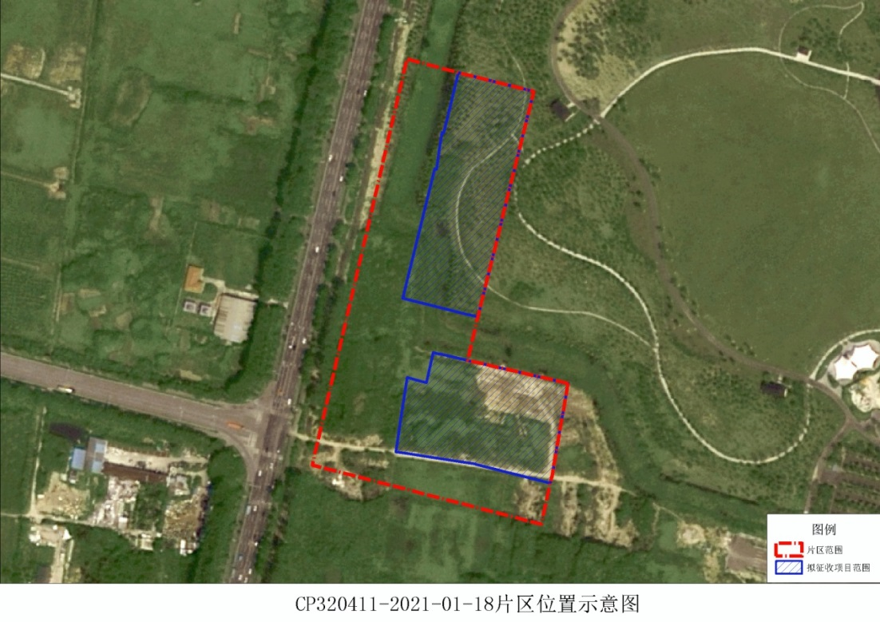
（成片开发范围以最终批复为准）
（19）西夏墅镇02片区片区
开发片区范围位于西夏墅镇华墅社区、丽江社区，西至河流，东至申江路，北至河流，南至微山湖路，拟征地项目面积9.74公顷，片区总面积41.3009公顷。
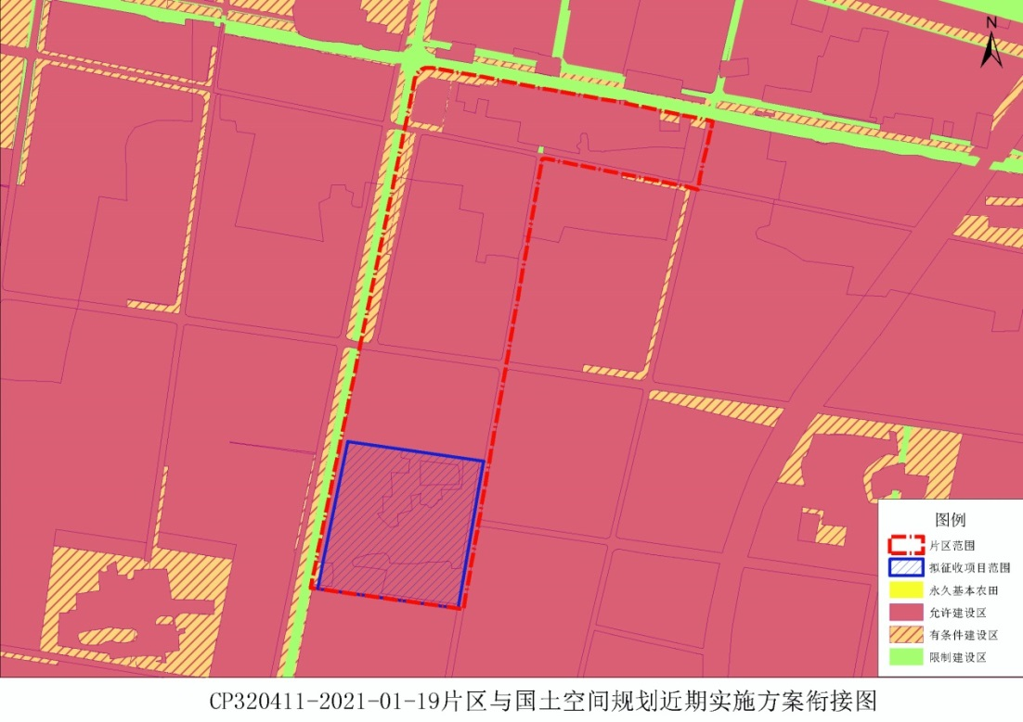
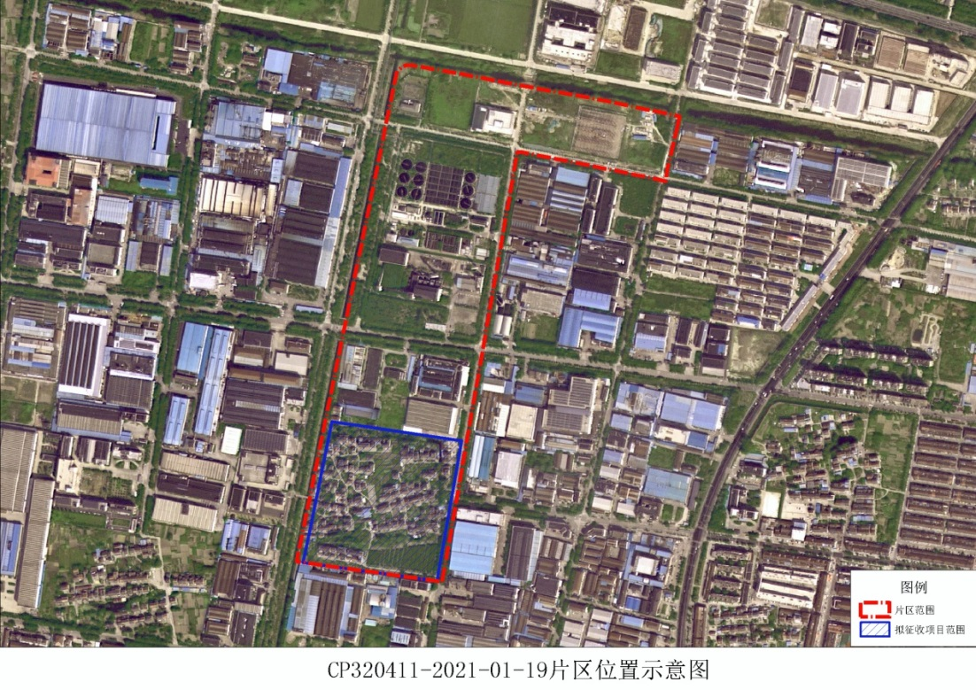
（成片开发范围以最终批复为准）
（20）滨开区06片区
开发片区范围位于魏村街道新华村，西至经四路，东至经五路，北至长江，南至纬二路，拟征地项目面积2.2591公顷，片区总面积6.1089公顷。
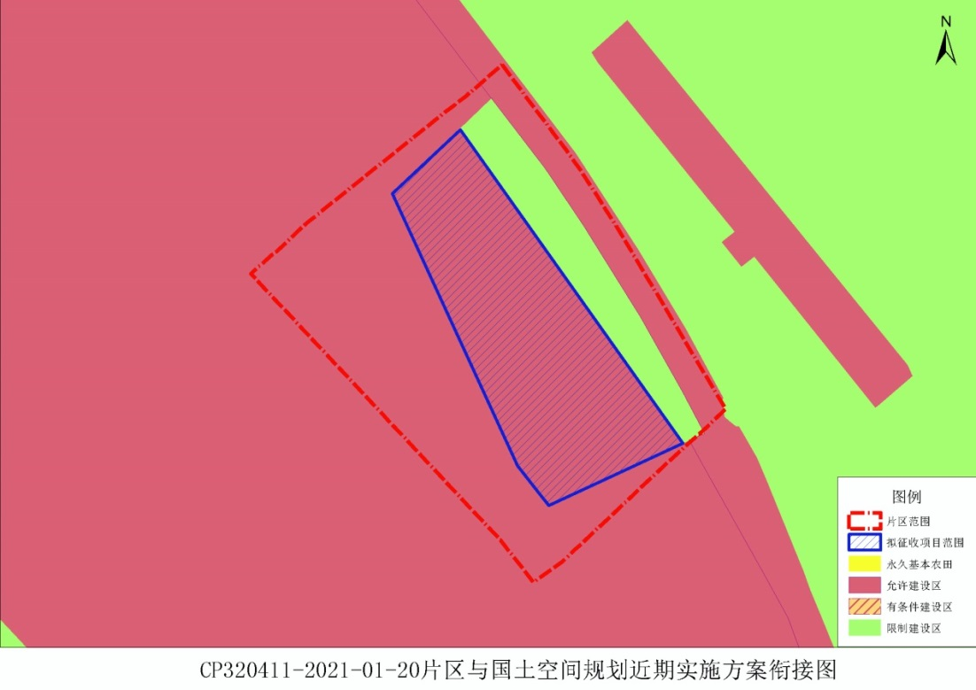
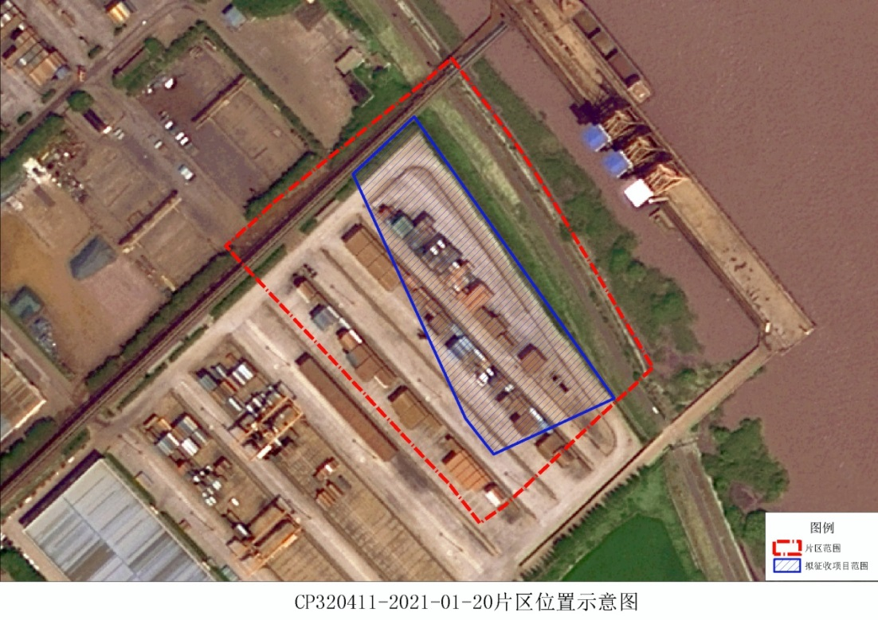
（成片开发范围以最终批复为准）

（21）滨开区07片区
开发片区范围位于魏村街道魏村、春江社区、新华村、临江村，西至春江路，东至长江北路，北至黄海路，南至创业中路，拟征地项目面积7.6787公顷，片区总面积226.8723公顷。
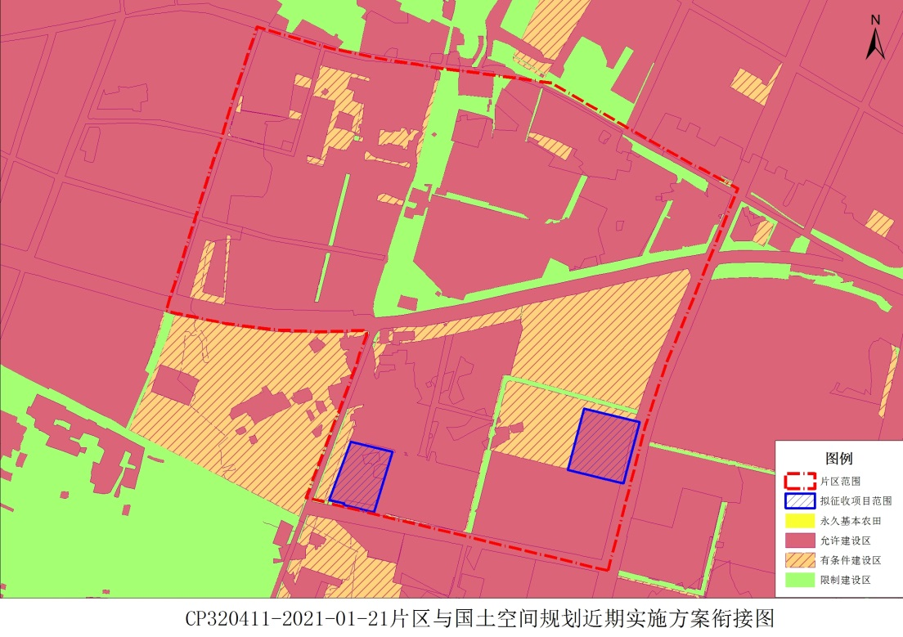
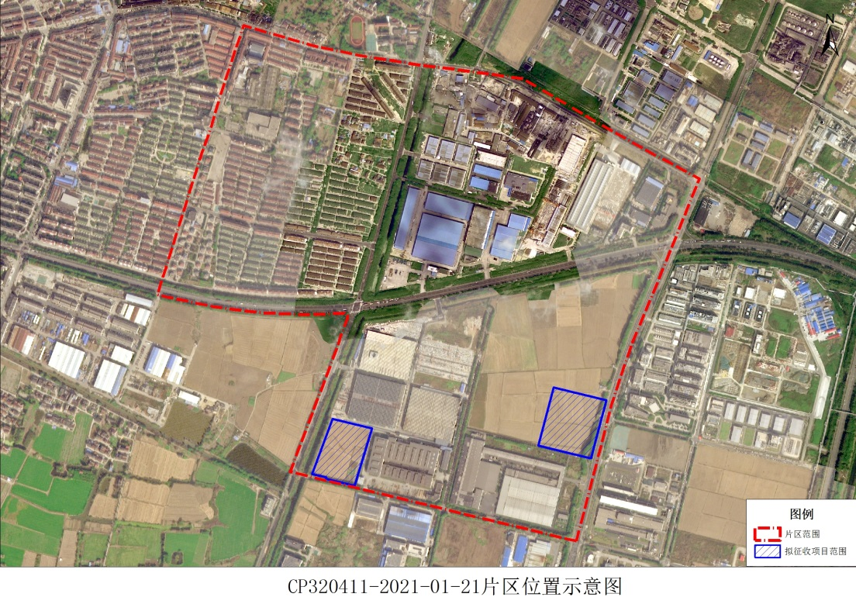
（成片开发范围以最终批复为准）

